CUPRINS

1. Datele de baza 2
1.1. Introducerea unitatilor de masura 2
1.2. Definirea depozitelor de tip magazin 3
1.3 Definirea si administrarea articolelor 4
1.4. Definirea conditiilor de plata 6
1.5.Introducerea localitatilor 6
1.6. Gestionarea furnizorilor si clientilor 6
2. Procesul de aprovizionare in comertul cu amanuntul 7
2.1. Aprovizionarea in comertul cu amanuntul pe baza facturilor interne 7
2.2. Transfer-intrare in magazin 13
2.3.Retur marfa catre furnizor din magazin 15
3. Procesul de desfacere in comertul cu amanuntul 18
3.1Transfer-retur din magazin 18
3.2.Transfer-retur din magazin-diverse 18
3.3 Borderou de vanzari 19
3.4. Raport Z 19
3.5.Factura-client magazin 19
4.Operatiuni de gestiune 20
4.1.Inventariere-plusuri la inventar magazin 20
4.2.Inventariere-minusuri la inventar magazin 21
5. Rapoarte comert cu amanuntul 22
4.1. Lista preturi magazin 22
4.2. Raport gestiune magazin 22

COMERT CU AMANUNTUL

Datele de baza

1.1. Introducerea unitatilor de masura
(Meniu Gestiunea stocurilor – Unitati de masura)

In cazul in care articolele Dvs. sunt exprimate in unitati de masura diferite de cele existente in aplicatie, veti putea defini aceste unitati de masura in fereastra de unitati.

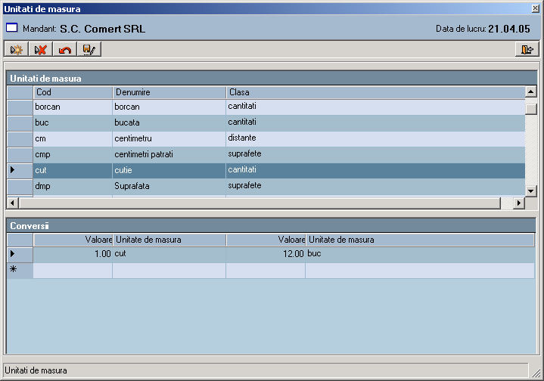

Orice unitate de masura este definita de urmatoarele elemente:

Cod – unic si identifica o unitate de masura.
Denumire – descrierea detaliata a unitatii de masura.
Clasa - o grupa de unitati in care poate fi incadrata o anumita unitate de masura (cantitati, greutati, suprafete, timpi, diverse);

Pentru fiecare unitate de masura se poate face o corelatie cu o alta unitate de masura din aceeasi clasa. Nu se admite crearea de corelatii intre unitati de masura din clase diferite.

1.2. Definirea depozitelor de tip magazin
(Meniu Gestiunea stocurilor – Depozite)

Pentru a se putea inregistra notele de intrare receptie in magazin este necesara definirea depozitelor de tip magazin in care se opereaza miscarile.

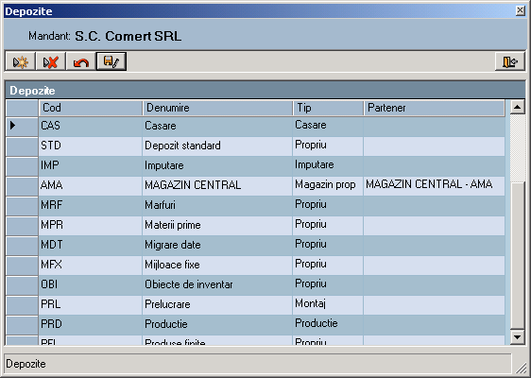

Orice depozit este definit de urmatoarele elemente:

Cod
Denumire
Tip-se pune tip „ Magazin propriu „ pentru depozitele –magazin.Se genereaza automat ca si partener denumirea depozitului.

1.3 Definirea si administrarea articolelor
(Meniu Gestiunea stocurilor – Articole)
1.3.1 Articole stocabile
(Meniu Gestiunea stocurilor –Cataloage- Articole)

Orice produs stocabil sau nestocabil trebuie definit ca articol.

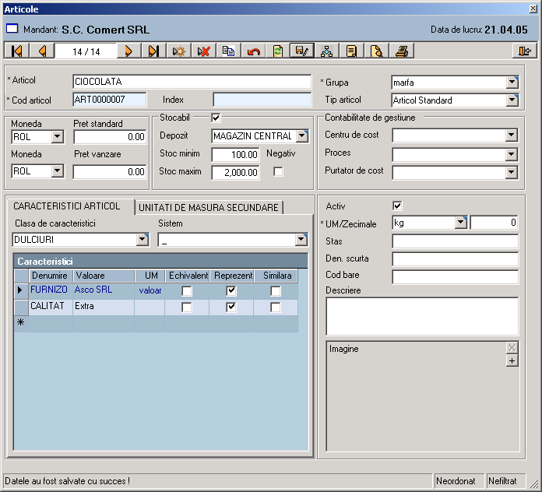

Articol - in acest camp se va introduce descrierea detaliata a articolului.
Cod - reprezinta codul de identificare al produsului, este unic.
Index - un articol pe langa codul de identificare mai poate avea si un index. Indexul unui articol poate sa identifice o anumita caracteristica a produsului, de ex. culoare, lungime, latime. Un anumit cod de articol poate avea unul sau mai multi indecsi.
Grupa - grupa de produs din care face parte articolul. Apasand tasta F5 se pot defini grupe de produse noi care inainte de a fi atribuite unui articol trebuie caracterizate contabil in modulul ”Contabilitate financiara”.
Tip articol – se va alege din lista un tip valabil pentru articolul definit, de ex.:Articol standard, Amabalaje, Tarife, Servicii, etc.

Stocabil/ Nestocabil – se bifeaza acesta camp daca este vorba de un articol stocabil si nu se bifeaza daca este vorba de un articol nestocabil.
Stoc minim – se poate defini optional un stoc minim de rezerva.
Stoc maxim - se poate defini optional un stoc maxim de depozitat
Imagine – apasand acest buton veti putea atribui unui articol o imagine, o poza.
Articol activ - daca acest camp nu este bifat atunci articolul devine inactiv si nu se va mai putea lucra cu el.
UM – se introduce in acest camp unitatea de masura de baza a articolului.Acesta este unitatea in care se tine stocul.
Daca setarea “Se utilizeaza unitati de masura secundare” din “Setari unitatea economica” are valoarea True unui articole I se poate atribui si o unitate de masura secundara.In documentele de gestiune pretul si cantitatea iesita/ intrata vor putea fi exprimate si in unitatea de masura secundara, dar numai daca setarea “Se utilizeaza unitati de masura secundare” din “Setari unitatea economica” are valoarea True.

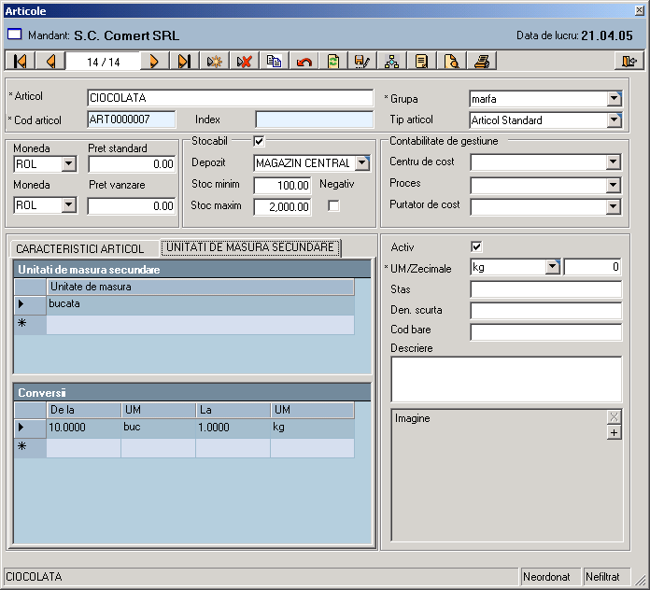

Caracteristici - pentru fiecare caracteristica din clasa vor putea fi atribuite valori implicite.Pentru caracteristicile de tip “Multime” se vor atribui valori din plaja de valori definite in fereastra “Caracteristici”.
Denumire scurta – se introduce in acest camp denumirea scurta a articolului(campul este specific comertului cu amanuntul)
Cod de bare – se introduce in acest camp codul de bare al articolului(campul este specific comertului cu amanuntul).

Caracterizarea contabila a articolelor se poate realiza prin butonul .
Crearea unui articol nou prin copiere de pe un articol existent se realizeaza prin butonul Orice marfa trebuie definita ca articol.

1.3.2 Articole nestocabile
(Meniu Gestiunea stocurilor –Cataloage- Articole)

Dupa definirea lor in catalogul de articole este necesar ca acestea sa se introduca si in fereastra de Actualizare articole (Meniu Comert cu amanuntul – Actualizare articole) impreuna cu pretul de referinta. Pretul poate fi modificat pe documentele de desfacere (factura clienti – magazin, borderou de vanzari, raport Z)

1.4. Definirea conditiilor de plata
(Aprovizionare / Desfacere – Cataloage)

Conditia de plata impreuna cu data facturii stabilesc scadenta facturii.
O conditie de plata poate contine urmatoarele informatii:

- discount-ul aplicat
- scadenta in numar exact de zile
- plata esalonata la o data a lunii

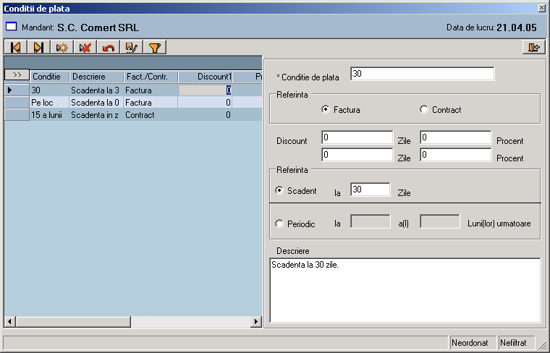

In functie de optiuni se completeaza campurile:
Discount
Scadenta la
Periodic la
Descrierea - se compune automat in functie de modul in care a fost compusa conditia de plata sau se completeaza manual.

1.5.Introducerea localitatilor
(Meniu Aprovizionare – Desfacere – Cataloage – Localitati)

In acesta fereastra vor fi introduse localitatile cu judetele si tarile care vor fi apoi atribuite furnizorilor si clientilor.

1.6. Gestionarea furnizorilor si clientilor
(Meniu Aprovizionare - Desfacere – Cataloge – Furnizori / Clienti)

Se pot introduce urmatoarele informatii legate de furnizori si clienti. Daca un furnzior are si statut de client, se vor bifa ambele campuri, “Furnizor” si “Client”.

Denumire
Cod
Cod fiscal

Capital social

Adresa
Date bancare

Conditii de plata

Conditii de livrare

Procesul de aprovizionare in comertul cu amanuntul

In cadrul acestui proces se inregistreaza achizitiile de marfuri de la furnizorii interni sau externi, atat din punct de vedere cantitativ cat si valoric, in magazinul propriu.
Documentele de aprovizionare introduse se pot vizualiza sub forma unui document sau unei note contabile.

2.1. Aprovizionarea in comertul cu amanuntul pe baza facturilor interne

Procesul de aprovizionare pe baza facturilor presupune parcurgerea urmatorilor pasi:

Introducere Articol

Introducere Furnizor intern

Culegere Factura furnizor intern
(Meniu Aprovizionare – Desfacere – Desfacere – Facturi furnizori)

Factura are 2 parti:
- Antet
- Detalii
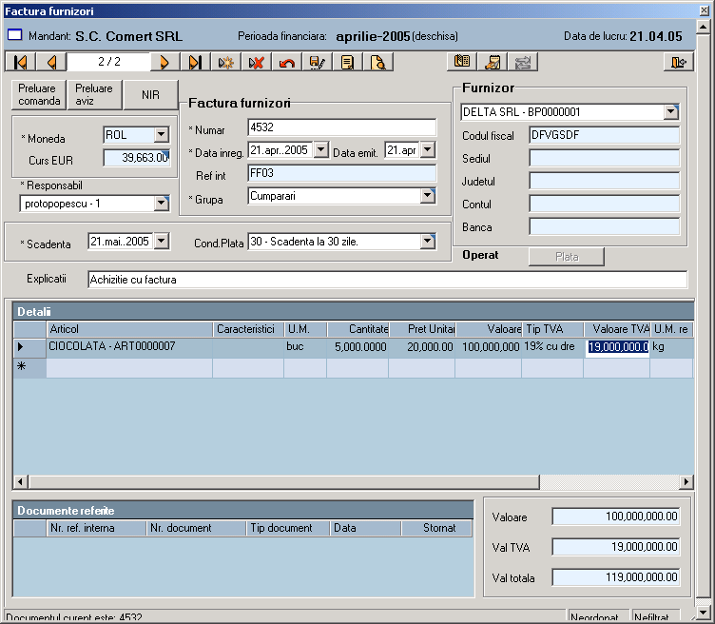

- Antetul facturii

Cuprinde urmatoarele informatii:
Numar
Data
Responsabil

Furnizor
Grupa
Conditie de plata

Scadenta
Curs valuta paralela

Intocmire NIR magazin

La apasarea butonului se va deschide fereastra in care se bifeaza “NIR in magazin” pentru a putea opera receptia in magazin si se va selecta magazinul (definit ca depozit de tip “Magazin”).

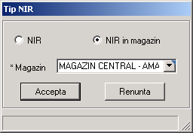

NIR-ul, ca orice document, are 2 parti:

- Antet
- Detalii

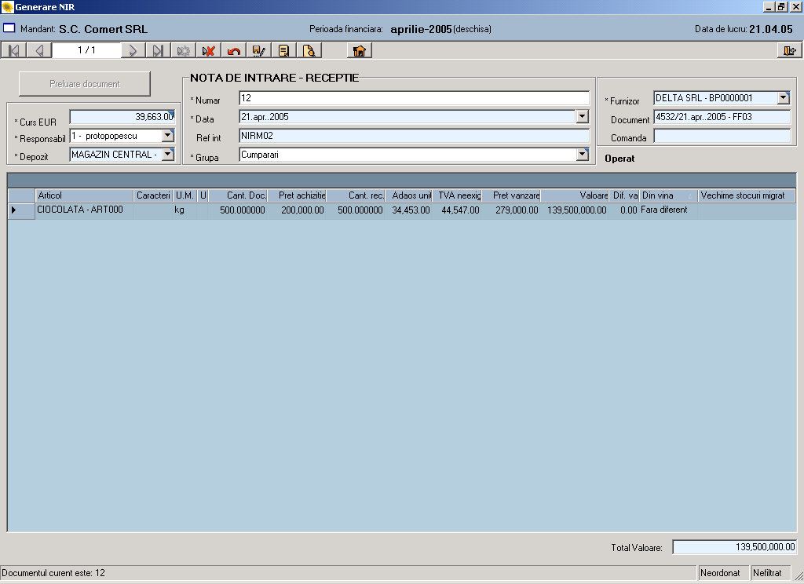

- Antetul contine urmatoarele informatii:

Numar
Data
Curs EUR
Furnizor

Responsabil
Depozit

- Detaliile contin urmatoarele informatii:

Articol
UM
Cant.Doc. – afiseaza cantitatea de pe factura.
Pret achizitie – afiseaza pretul de pe factura.

Cant. rec. – se introduce cantitatea receptionata in magazin.
Adaos unitar – afiseaza adaosul calculat in functie de pretul de vanzare stabilit.

TVA neexigibil – afiseaza TVA-ul neexigibil calculat in functie de pretul de vanzare.

Pret vanzare – afiseaza pretul de vanzare al articolului in magazin. La prima intrare in magazin va fi propus ca pret de vanzare pretul documentului plus TVA-ul neexigibil. Pretul de vanzare astfel calculat poate fi modificat. La o urmatoare intrare, in cazul in care se modifica pretul de vanzare al magazinului, se va genera o “Nota de majorare / diminuare pret”.

Prin apasarea butonului 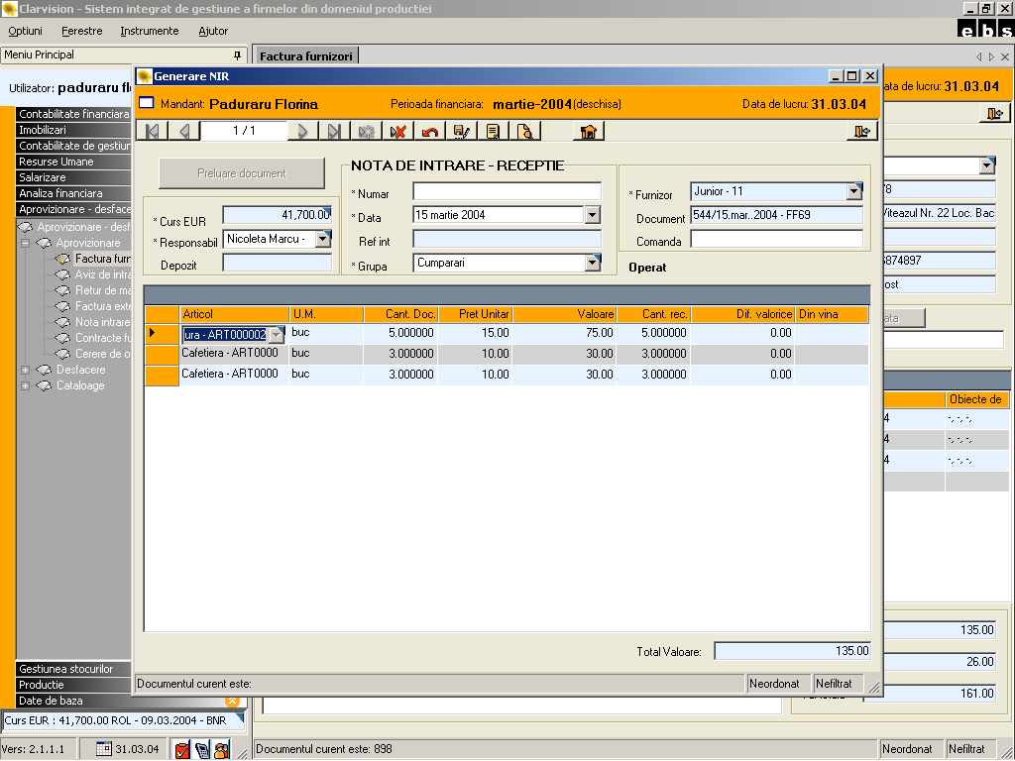 se pot vizualiza miscarile in depozit ; depozitul de intrare pret de intrare in gestiune valoare (atat in RON cat si EUR)
Valoare – valoarea la pretul de vanzare.

Dif. valorice
Din vina – se stabileste din vina cui se inregistreaza diferentele care apar intre canitatea de pe document si cantitatea receptionata.

Contare automata Factura
Se realizeaza dupa ce a fost inregistrat NIR-ul sau la salvare. Factura va primi statusul “Contat”.

Vizualizare Factura si Nota contabila

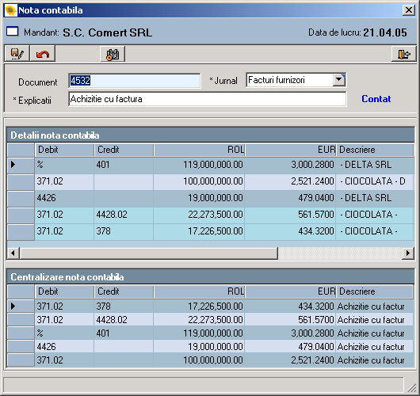

Stornare Factura de intrare
In cazul in care s-a facut validarea documentului din notele contabile centralizate, anularea lui se va putea realiza numai prin stornare apasand butonul 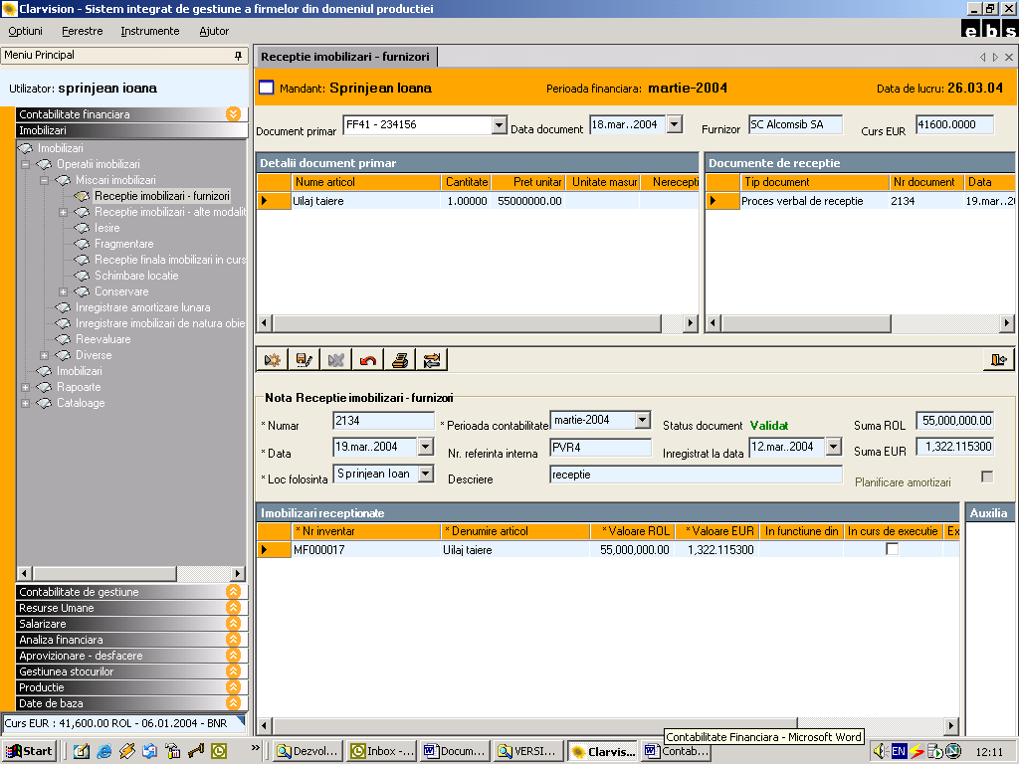.

Inregistrare Nota majorare / Diminuare pret

Nota de majorare / diminuare pret se intocmeste in momentul in care se doreste modificarea pretului articolului din magazin.

Nota de majorare / diminuare, ca orice document, are 2 parti:
- Antet
- Detalii
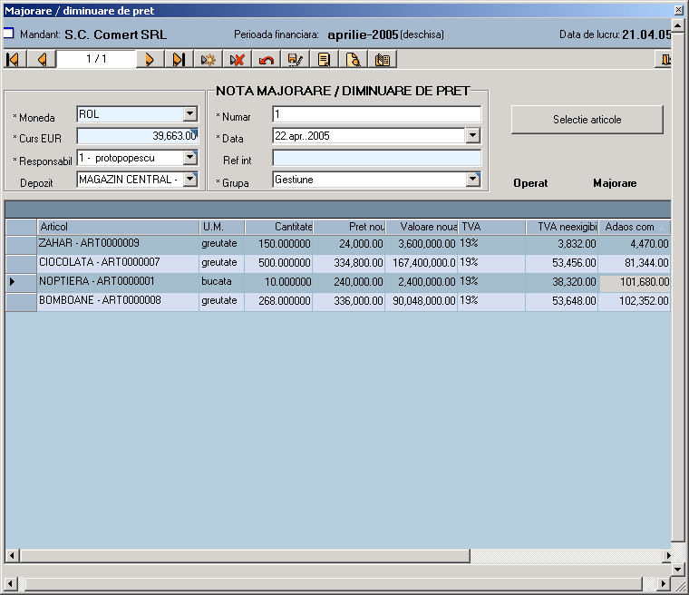

- Antetul contine urmatoarele informatii:

Numar
Data
Moneda
Grupa
Curs valuta paralela
Responsabil

La apasarea butonului  se va deschide fereastra din care se vor selecta articolele pentru care se intocmeste nota de majorare, se inregistreaza cota de TVA noua, tipul de rotunjire, procentul de majorare, numar zecimale.

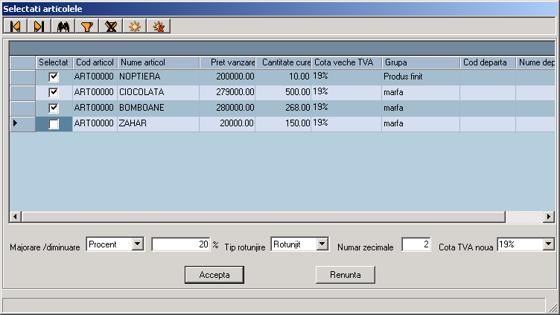

- Detaliile contin urmatoarele informatii

Articol
UM
Cantitate
Pret nou
Valoare noua

TVA
TVA neexigibil
Adaos comercial
Aceasta majorare-diminuare de pret se poate face la aprovizionare, la schimbarea pretului de vanzare al articolelor receptionate, dar si la o decizie manageriala, cu conditia sa fie facuta o singura dat pe zi,si sa nu existe miscari ulterioare ale articolelorc al caror pret a fost majorat-diminuat.Diminuarea de pret se face punand valaorea negativa a procentului cu care se doreste diminuat pretul, sau prin editatea unui pret unitar mai mic,ca fiind „pret nou“.

2.2. Transfer-intrare in magazin
Procesul de aprovizionare pe baza de transfer intre gestiuni presupune parcurgerea urmatorilor pasi:

Introducere Articol

Introducere Destinatie consum

(Meniu Gestiunea stocurilor - Cataloage – Destinatia consumului)

Definire depozite (intrare si iesire)

Inregistrare Transfer intrare in magazin
(Meniu Comert cu amanuntul – Aprovizionare- Transfer intrare in magazin)

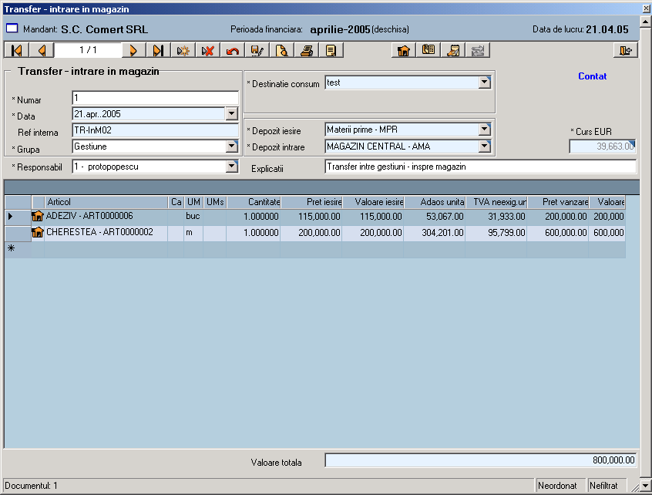

- Antetul

In antet se vor introduce urmatoarele informatii:

Numar
Data
Responsabil
Destinatie consum
Depozit de iesire – se alege depozitul propriu din care se face iesirea.
Depozit intrare – se alege magazinul (depozitul de tip magazin) in care se opereaza intrarea.
Explicatii
Curs valuta paralela

- Detalii transfer intrare in magazin

In detalii se introduc:
Articol
U.M.

Cantitate
Pret Iesire – se completeaza automat cu pretul de iesire din depozitul propriu stabilit in functie de metoda de descarcare de gestiune.
Valoare Iesire

Adaos unitar
TVA neexigib. unitar
Pret vanzare
Valoare

Operarea miscarilor in depozit
La salvarea documentului de transfer in magazin se va realiza automat receptia in depozitul de tip magazin iar prin apasarea butonului se pot vizualiza miscarile in depozit.

Inregistrare Nota majorare / Diminuare pret
Nota de majorare / diminuare pret se intocmeste in momentul in care se doreste modificarea pretului articolului care se transfera in magazin.

Contare automata Nota de majorare / Diminuare pret

Contarea automata Transfer intrare in magazin

2.3.Retur marfa catre furnizor din magazin
Se foloseste pentru inregistrarea retururilor catre furnizor din magazin.
Returul de marfa catre furnizori presupune parcurgerea urmatorilor pasi:

I.Introducere Aviz de retur
(Meniul Aprovizionare –Operatii de aprovizionare –Retur de marfa)

Un aviz de retur are 2 parti:
- Antet
- Detaliile avizului
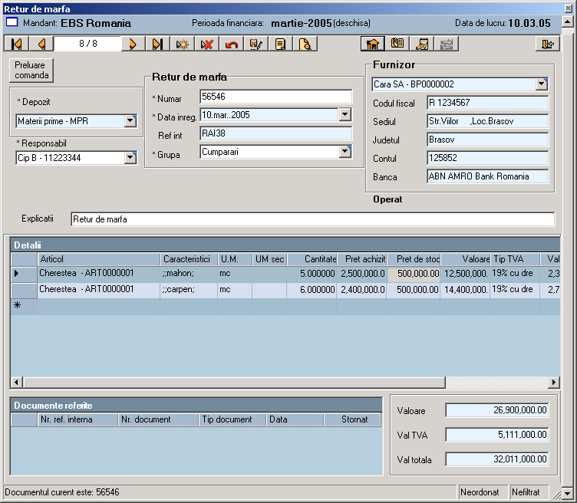
- Antetul avizului

Contine umatoarele informatii:
Numar
Data

Grupa

Furnizor
Responsabil

- Detaliile avizului

Contine informatii referitoare la:
Articole
Pret
Cantitate
Daca setarea “Se utilizeaza unitati de masura secundare” are valoarea True prin apasarea butonului din coloana “UM sec” se va deschide fereastra in care se poate mentiona cantitatea returnata si pretul exprimate in unitatea secundara definita in catalogul de articole.

In cazul in care setarea “Se utilizeaza caracteristici de gestiune” din “Setari unitate economica” are valoarea “True” se vor putea inregistra in avizul de retur si caracteristicile articolelor (de tip multime).La salvarea avizului de retur se va opera iesirea din depozit pentru articolul cu caracteristica inregistrata.
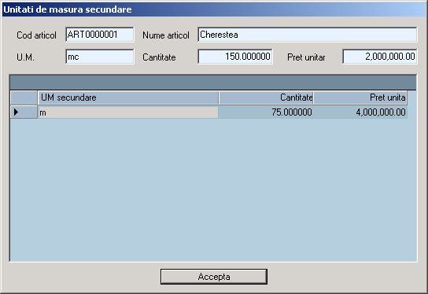
Valoare
TVA
Valoare cu TVA

Operarea miscarilor in depozit:

La salvarea avizului de retur se va opera miscarea in depozit

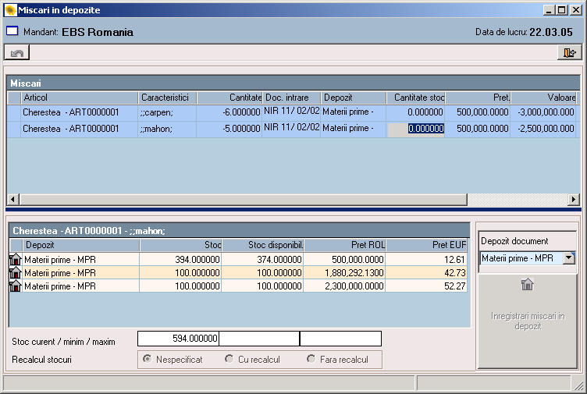

In aceasta fereastra se poate selecta documentul de intrare pentru care se face returul prin completarea campului cantitate.

II. Contare automata aviz de retur
Se realizeaza dupa ce a fost operata miscare de intrare in depozit. Avizul va primi statusul “Contat”.

III. Culegere Factura furnizor cu minus

Factura cu minus se inregistreaza prin preluarea cu butonul “Preluare aviz” a avizului de retur.
Prin apasarea butonului “Preluare avize” se pot prelua avizul de retur cu o cantitate partiala pe factura.
Se va deschide fereastra in care:
In campul ”Cantitate preluata” se va introduce cantitatea din avizul de retur care se factureaza.
Se bifeaza campul “Se preia tot avizul” daca avizul se preia integral pe factura.
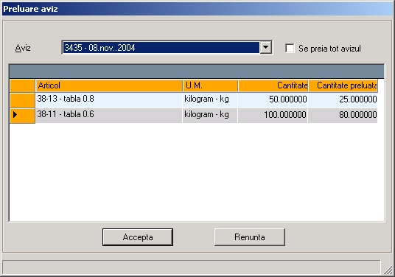

IV. Contare automata factura
Se realizeaza dupa ce a fost salvata factura. Factura va primi statusul “Contat”.

Procesul de desfacere in comertul cu amanuntul

3.1Transfer-retur din magazin
Se foloseste pentru returul din magazin a marfurilor in depozitul de provenienta a acestora.

- Antet

In antet se vor introduce urmatoarele informatii:

Numar
Data
Responsabil
Destinatie consum
Depozit de iesire – se alege magazinul din care se face iesirea.
Depozit intrare – se alege depozitul de tip propriu in care se opereaza intrarea.
Explicatii
Curs valuta paralela

- Detalii

In detalii se introduc:
Articol
U.M.

Cantitate
Pret Iesire- Pretul de iesire , adaosul si TVA neexigibil se genereaza automat, la miscarea in depozit.

3.2.Transfer-retur din magazin-diverse

Se foloseste pentru a trimite marfa din magazin intr-un depozit diferit de cel de provenienta a marfii, cu posibilitatea schimbarii caracterizarii contabile a articolului in noul depozit.

- Antet

In antet se vor introduce urmatoarele informatii:

Numar
Data
Responsabil
Destinatie consum
Depozit de iesire – se alege magazinul din care se face iesirea.
Depozit intrare – se alege depozitul de tip propriu in care se opereaza intrarea.
Explicatii
Curs valuta paralela

- Detalii

In detalii se introduc:
Articol
U.M.

Cantitate
Pret Iesire – Pretul de iesire , adaosul si TVA neexigibil se genereaza automat, la miscarea in depozit.

3.3 Borderou de vanzari

- Detalii borderou de vanzari

In detalii se introduc:
Articol
U.M.

Cantitate
Pret de vanzare, adaosul comercial si TVA neexibil se genereaza automat.
Valoare Iesire

Adaos unitar
Borderoul de vanzari se conteaza automat la salvare.
Se pot selecta din combo articolele de tip nestocabil; se propune pretul atasat in „Comert cu amanuntul - Actualizare articole“ dar se permite modificarea acestuia.
Se incaseaza pe loc sau ulterior datei inregistrarii, integral prin apasarea butonului „Incasare“

3.4. Raport Z

- Antetul

In antet se vor introduce urmatoarele informatii:

Numar
Data
Responsabil
Curs valuta paralela
Magazin – se alege magazinul (depozitul de tip magazin propriu) din care se face iesirea.
Explicatii

Monetar

Casa
Numar
Data

- Detalii Raport Z

In detalii se introduc:

Articol
U.M.

Cantitate
Pret de vanzare , adaosul comercial si TVA neexibil se genereaza automat.
Valoare Iesire

Adaos unitar
Incasare Raportului Z se face automat, la salvare.
Se pot selecta din combo articolele de tip nestocabil; se propune pretul atasat in „Comert cu amanuntul - Actualizare articole“ dar se permite modificarea acestuia.
Prin apasarea butonului „Incasare“, se importa fisierul generat de casa de marcat, la inchiderea zilei.

3.5.Factura-client magazin

- Antetul facturii

In antet se vor introduce urmatoarele informatii:
Numar
Data
Responsabil
Scadenta
Conditie de plata
Grupa

Client

- Detalii facturii

In detalii se vor introduce urmatoarele informatii:
Articole
Cantitate
Pret Unitar- se genereaza automat, odata selectat depozitul de tip magazin din care se face vanzarea.

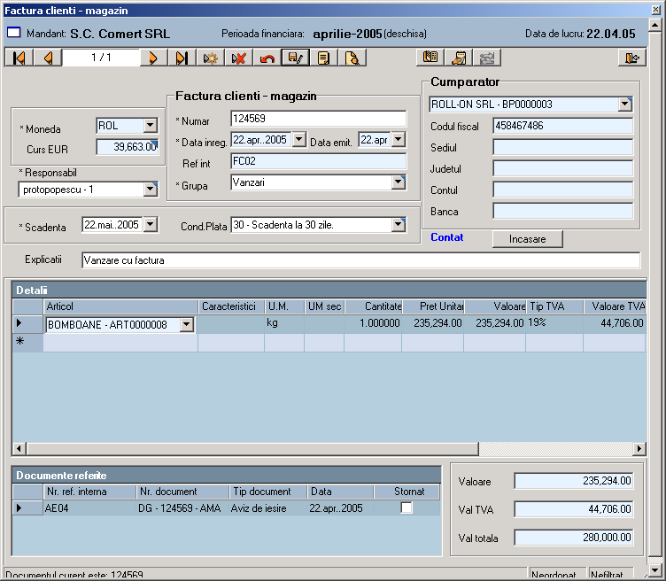

Se pot selecta din combo articolele de tip nestocabil; se propune pretul atasat in „Comert cu amanuntul - Actualizare articole“ dar se permite modificarea acestuia.
Factura se poate incasa pe loc,sau la o data ulterioara, partial sau integral, prin accesarea butonului „Incasare“ sau din Contabilitate Financiara, Trezorerie

4.Operatiuni de gestiune

4.1.Inventariere-plusuri la inventar magazin
- Antet
In antet se introduc urmatoarele informatii:
Numar
Data
Grupa
Responsabil
Destinatie consum
Explicatii
Curs valuta paralela

- Detalii
In detalii se vor introduce urmatoarele informatii:
Articol
Unitate de masura
Cantitate
Pret de achizitie
Pretul de vanzare, se genereaza automat, ca fiind pretul de stoc din magazin, la fel si
Adaos comercial
TVA neexigibil

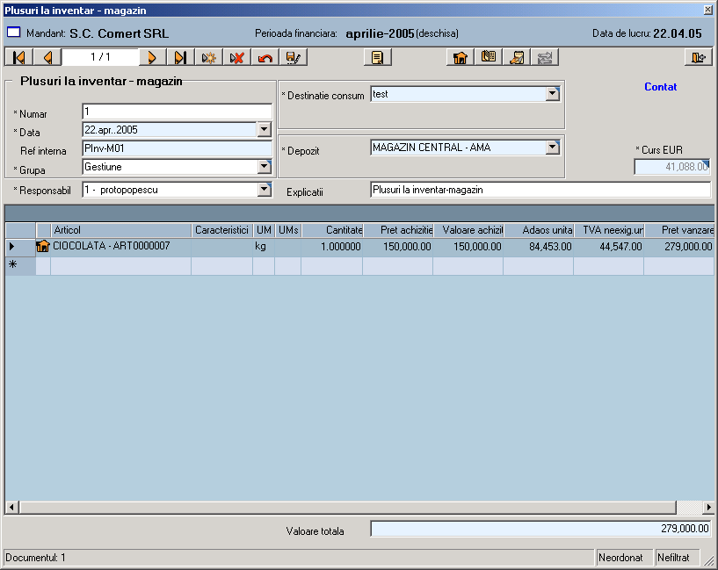

4.2.Inventariere-minusuri la inventar magazin
- Antet
In antet se introduc urmatoarele informatii:
Numar
Data
Grupa
Responsabil
Destinatie consum
Explicatii
Curs valuta paralela

- Detalii
In detalii se vor introduce urmatoarele informatii:
Articol
Unitate de masura
Cantitate
Pret de achizitie
Pretul de vanzare, se genereaza automat, ca fiind pretul de stoc din magazin, la fel si
Adaos comercial
TVA neexigibil

5. Rapoarte comert cu amanuntul

Exista 2 rapoarte care pot fi folosite in comertul cu amanuntul:

4.1. Lista preturi magazin
(Meniul Comert cu amanuntul – Lista de preturi)

Afiseaza preturile curente din magazin (depozitele de tip magazin) pentru grupele de articole selectate, cu optiune de afisare TVA.

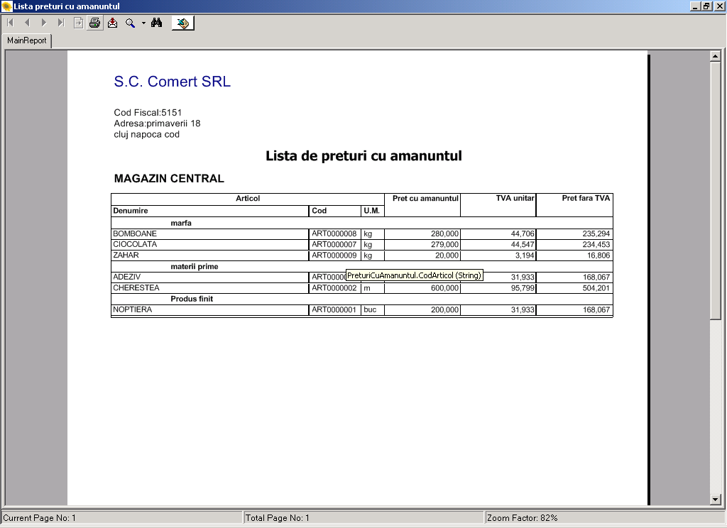

4.2. Raport gestiune magazin
(Meniul Comert cu amanuntul – Raport gestiune)

Afiseaza miscarile valorice efectuate in / din magazin pentru marfurile rulate in magazinul selectat.

In raportul de gestiune vor aparea urmatoarele documente:
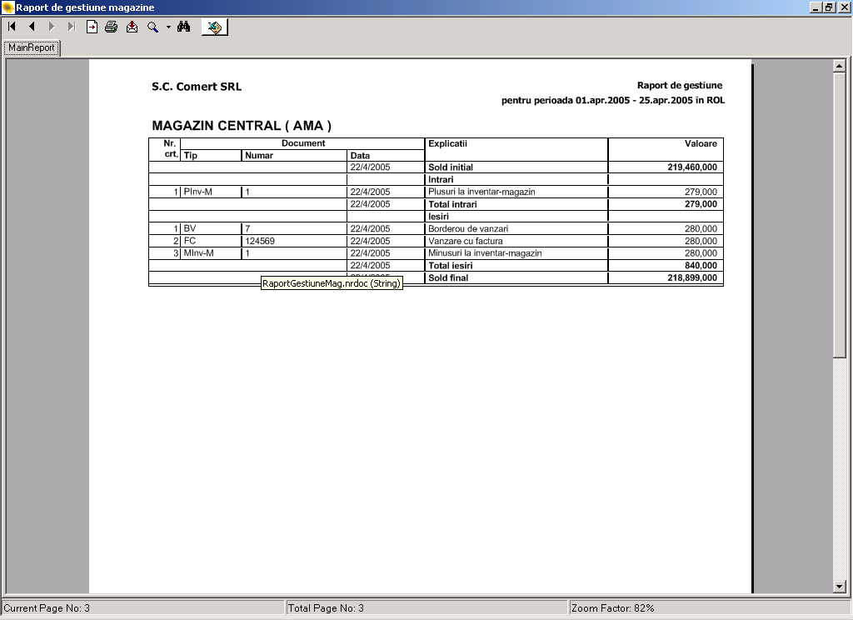
- Pentru intrari:
      - Nota intrare receptie in magazin
      - Transfer intrare in magazin
      - Nota de majorare / diminuare
      - Plusuri la inventar
- Pentru iesiri
      - Factura clienti
      - Transfer retur din magazin
      - Borderou de vanzari
      - Raport Z
      - Minusuri la inventar

  - Balanta analitica de materiale
(Meniu Comert cu amanuntul – Balanta analitica de materiale)

Afiseaza soldurile initiale, soldurile finale cantitative si valorice pentru conturile si depozitele (de tip magazin propriu) selectate
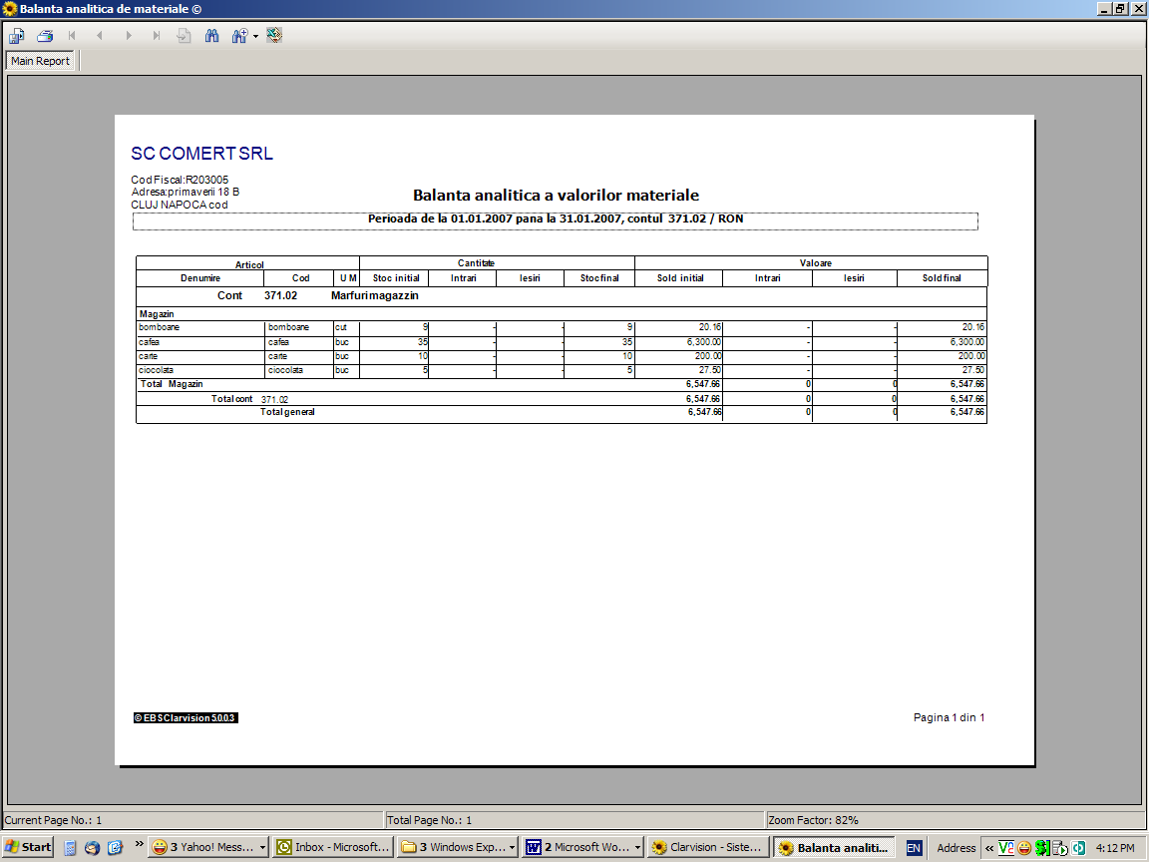
  - Fisa de magazie
(Meniul Comert cu amanuntul – Fisa de magazie)

Afiseaza miscarile din magazin si pentru perioada financiara selectata
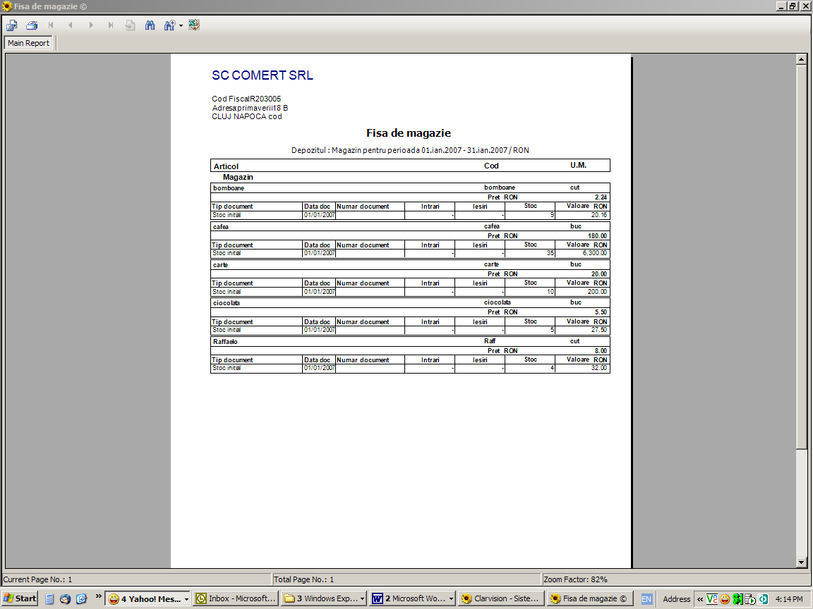
  - Lista de inventariere
(Meniul Comert cu amanuntul – Raporte – Lista de inventariere)

Permite selectia a doua tipuri de rapoarte:
-Lista stocuri – afiseaza stocurile actuale , valoarea de achizitie, adaosul comercial, TVA neexigibila, valoare totala a stocurilor pentru articolele si depozitele selectate;
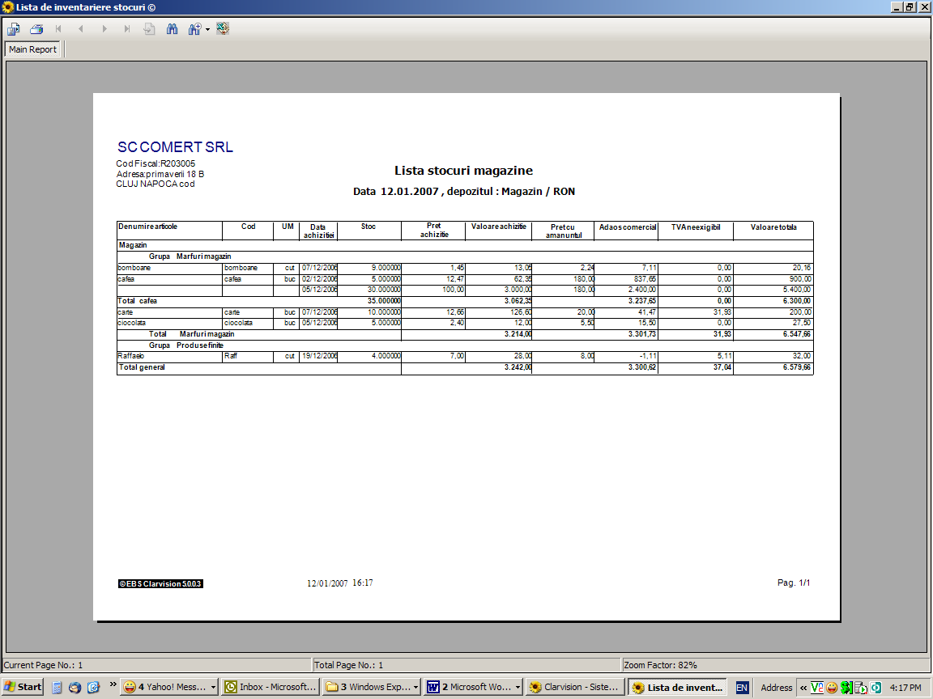
-Lista inventar – se utilizeaza in procesul de inventariere al depozitelor si articolelor selectate

  - Raport global comert
(Meniul Comert cu amanuntul –Rapoarte – Raport global comert)

Este un raport managerial de urmarire a indicatorilor economici in cazul comertului cu amanuntul; pentru magazinele, articolele si perioada selectata se afiseaza informatii cu privire la valorile intrare respectiv iesite in activitatea de comert
